# Общая информация

## Содержание

Общая информация 1

Содержание 1

Сводка существующих решений 1

Общий смысл 4

Схема работы 4

Прочее 5

## Сводка существующих решений

* **Pixel.AI** - продукт дочки роскомоса для анализа использования земель. Что делают:
  + Сервис полностью автоматически формирует наборы информации, которая полезна при инвентаризации угодий, вводе земель в сельскохозяйственный оборот, оценке земель, принятии решений о кредитовании, субсидировании, страховании и мониторинге залоговых сельхозактивов.
  + Классификация сельхозугодий:Распахивается, Зарастает, Засевается, Залежь. Земли, которые регулярно обрабатываются, имеют ряд характерных визуальных и спектральных признаков. Алгоритм находит их и сопоставляет, показывая таким образом, какие земли и как используются.
  + Динамика развития посевов:Границы полей; Индекс NDVI; Многолетний анализ; Индекс EVI. Анализ серии космических снимков позволяет собирать статистику о состоянии растительности. Эти данные полезны при сравнении развития посевов на разных полях, или на одном поле от года к году. Накопление статистики помогает прогнозировать урожайность, отбирать более плодородные угодья, выявлять проблемные зоны и планировать полевые работы
  + АО «ТЕРРА ТЕХ», компания холдинга «Российские космические системы» (РКС, входит в Госкорпорацию «Роскосмос») объявила 16 ноября 2022 года о выходе обновления автоматической платформы интерпретации спутниковых снимков Pixel.AI. Бесплатное бета-тестирование платформы стартовало в июле 2022 года. За прошедшие месяцы более 5000 пользователей разместили заказы. Общая площадь проанализированных сельхозугодий превысила 760 тысяч га. География заказов обширна и охватывает не только традиционные сельскохозяйственные регионы, но и зоны более рискованного земледелия. Обратная связь с пользователями помогла разработчикам определить первоочередные направления дальнейшего развития системы.
  + Чтобы отследить состояние территории, пользователю нужно совершить три действия – выбрать область интереса, диапазон дат и отправить заказ в работу. Умный алгоритм самостоятельно отберет данные дистанционного зондирования Земли (ДЗЗ), определит границы полей, категории их использования, сформирует готовый отчет для выгрузки. Отмечается, что объективные данные, полученные в результате автоматической обработки космических снимков, полезны при выборе и инвентаризации сельхозугодий, вводе земель в эксплуатацию, оценке земельных участков, осуществлении контроля над используемыми территориями, а также при принятии решения о кредитовании, субсидировании и страховании предприятий, мониторинге залоговых угодий.
  + Платформа для получения данных и их последующего анализа. Можно использовать в качестве материала для обучения
  + Ссылки:
    - https://pixel-ai.terratech.ru/
    - https://habr.com/ru/news/676380/
* OneSoil - продают(продавали) анализ полей по НДВИ. Что делают:
  + Распознавание культур и границ полей в текущем сезоне. На 8 месяцев раньше официальной статистики — USDA и Евростата.
  + Границы полей для 59 стран. Информация о культурах всего Северного полушария, Южной Америки, Южной Африки и Австралии.
  + Мы с высокой точностью определяем границы полей, создаём карты культур и строим зоны продуктивности. Для этого мы анализируем спутниковые снимки с помощью собственных моделей машинного обучения. С 2017 года мы тренируем алгоритмы на уникальных реальных данных.
  + Привлекли 5-7 млн долларов венчурных денег
  + Заточены под точное земледелие: где твои поля; что на них растет; сколько и когда вносить, чтобы получить оптимальный результат
  + Ссылки
    - https://www.forbes.ru/newsroom/karera-i-svoy-biznes/425151-agroteh-startap-onesoil-s-belorusskimi-kornyami-privlek-5-mln
    - https://ru.wikipedia.org/wiki/OneSoil
* exactfarming.com - платформа, позволяющая участникам эффективно управлять агробизнесом, своевременно принимать решения и снижать риски
  + Создавайте цифровые карты полей, используйте скаутинг как с мобильного приложения, так и с использованием дронов, формируйте карты предписаний для дифференцированного внесения удобрений в несколько кликов, используйте модуль для агрохимического анализа почвы, применяйте все возможности спутникового мониторинга для более эффективного управления растениеводством
  + Спланируйте сезон и оперативные полевые работы с учетом погодной информации
  + Маркетплейс «Поле.рф» по итогам 2022 года выручил 2,66 млн рублей против 1,02 млн рублей годом ранее (рост в 2,6 раза) и зафиксировало чистый убыток в размере 294,7 млн рублей, что превосходит денежные потери годичной давности (214,8 млн рублей). Такие данные компания, входящая в группу «Деметра-Холдинг», раскрыла в начале мая 2023 года. Об этом сообщает «Интерфакс» со ссылкой на материалы ООО «Поле». «Поле.рф» – транзакционный маркетплейс полного цикла, где в режиме одного окна фермеру доступны такие сервисы, как продажа урожая, покупка любых сельскохозяйственных товаров (семена, удобрения, средства защиты растений, техника и запчасти), получение финансирования на любые нужды, доступ к отраслевой аналитике и другие агросервисы. Взаимодействие между фермером и партнером происходит полностью в онлайн-режиме.
  + Ссылки:
    - https://xn–e1alid.xn–p1ai/agroservices/poleexpert
* Как считать НДВИ https://gis-lab.info/qa/ndvi.html

## Общий смысл

На основании данных о погоде до момента сева спрогнозировать оптимальное распределение культур с учетом исторических данных. Грубо говоря, для условий, сложившихся на момент посевной какая комбинация культур по полям даст оптимальные результаты, на основании исторических данных этих полей и полей, подходящих к данным условиям (погодным и географическим)

## Схема работы

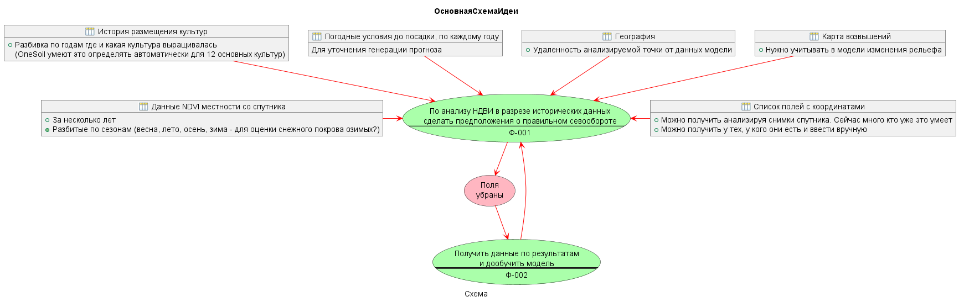

1. Получить наборы спутниковых и погодных данных (возможно, для не очень большой территории)
2. Разбить на обучающую выборку (например предыдущие 20 лет) и контрольную (прошлые два-три года)
3. Научиться выделять интересующие объекты (поля), чтобы не анализировать леса, реки и города (можно пропустить, если набор данных будет содержать только поля, но выделять границы полей, наверное, имеет смысл)
4. Обучить на свободных исторических данных НДВИ со спутников Sentinel 1 пиксель 10х10 метров
5. Провести вычисления для контрольной выборки - сделать прогноз
6. Найти поля, которые совпадают с прогнозом и которые расходятся
7. Проанализировать расхождение НДВИ - попытаться перевести в экономический эффект (насколько следование рекомендациям улучшает показатели)

## Прочее

* sentinel grid map - название участков поверхности как они нумеруются в спутниковой БД
* https://habr.com/ru/articles/452284/ - перевод статьи “Land Cover Classification with eo-learn: Part 1”
* https://habr.com/ru/articles/501188/ - Как обрабатывать спутниковые снимки с помощью Sen2Cor
  + https://developers.google.com/earth-engine/datasets/catalog/COPERNICUS_S2_SR - Sentinel-2 MSI: MultiSpectral Instrument, Level-2A. Как указано — все снимки с весны 2017 доступны. Сравните с «Sentinel-2B is a European optical imaging satellite that was launched on 7 March 2017.» Спутник Sentinel 2A с лета 2015 летает, то есть примерно полтора года архива по нему не обработаны. В любом случае, для существенно большей истории наблюдений смотрите Landsat 8 или предыдущие — по ним тоже есть датасеты TOA и SR.
* https://habr.com/ru/articles/505578/ - Общедоступные данные дистанционного зондирования Земли: как получить и использовать
  + https://topex.ucsd.edu/gmtsar/ - An InSAR processing system based on GMT
  + https://pypi.org/project/sentinelsat/ - Для получения оптических и радарных снимков со спутников Sentinel-1 и Sentinel-2 удобна Python библиотека SentinelSat
  + https://pypi.org/project/elevation/ - для скачивания рельефа SRTM 30м и 90м